**Github六个知识图谱实战项目**

**作者简介：**刘焕勇，语言学硕士，目前就职于中国科学院软件研究所，主要从事信息抽取，知识图谱，情感分析, 社会计算等自然语言处理研发工作。他在Github维护了知识图谱项目，非常值得学习！

**1. 知识图谱构建，自动问答，基于kg的自动问答。以疾病为中心的一定规模医药领域知识图谱，并以该知识图谱完成自动问答与分析服务。**

<https://github.com/liuhuanyong/QASystemOnMedicalKG>

本项目立足医药领域，以垂直型医药网站为数据来源，以疾病为核心，构建起一个包含7类规模为4.4万的知识实体，11类规模约30万实体关系的知识图谱。 本项目将包括以下两部分的内容：

    1. 基于垂直网站数据的医药知识图谱构建

    2. 基于医药知识图谱的自动问答

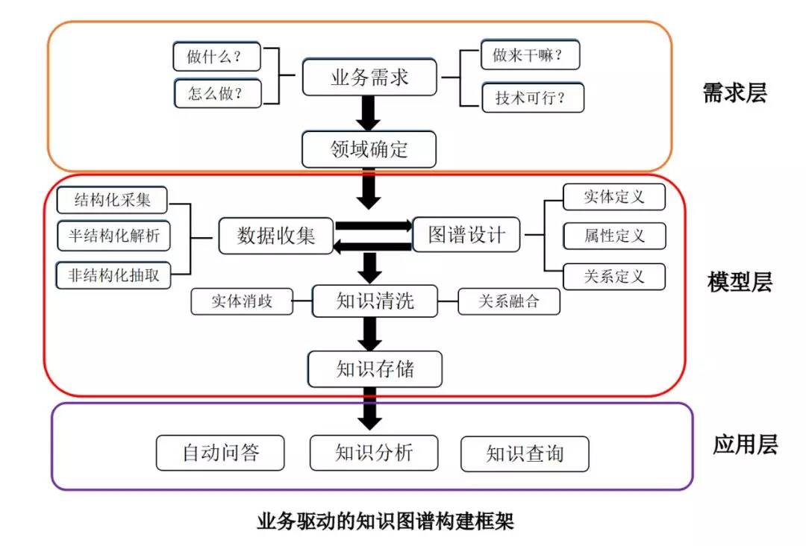​

**2. 本项目提出了中文复合事件的概念与显式模式，包括条件事件、因果事件、顺承事件、反转事件等事件抽取，并形成事理图谱。**

地址：

<https://github.com/liuhuanyong/ComplexEventExtraction>

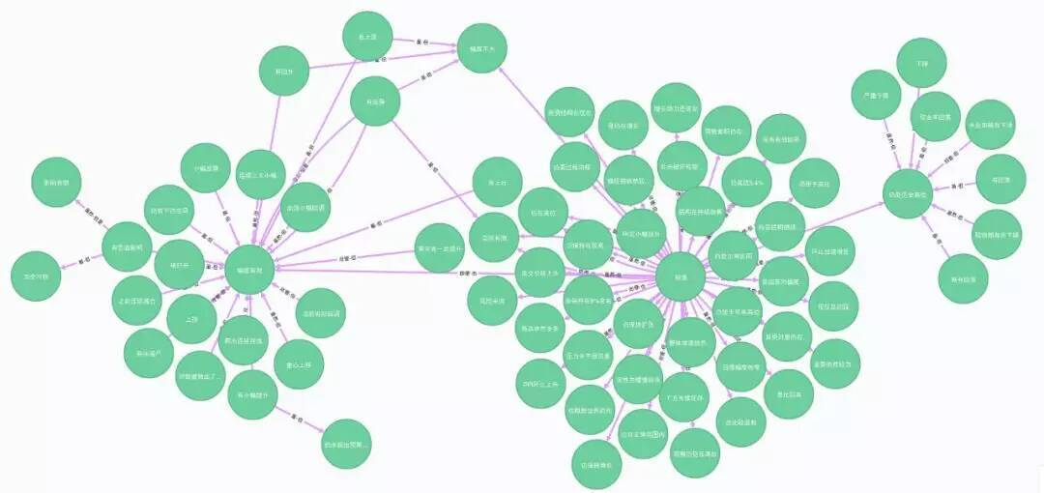​

**3. 罪名法务智能项目,内容包括856项罪名知识图谱, 基于280万罪名训练库的罪名预测,基于20W法务问答对的13类问题分类与法律资讯问答功能.**

地址：

<https://github.com/liuhuanyong/CrimeKgAssitant>

**本项目将完成两个大方向的工作:** 1, 以罪名为核心,收集相关数据,建成基本的罪名知识图谱,法务资讯对话知识库,案由量刑知识库. 2, 分别基于步骤1的结果,完成以下四个方面的工作。

1. 基于案由量刑知识库的罪名预测模型
2. 基于法务咨询对话知识库的法务问题类型分类
3. 基于法务咨询对话知识库的法务问题自动问答服务
4. 基于罪行知识图谱的知识查询

**4. 中文人物关系知识图谱项目,内容包括中文人物关系图谱构建,基于知识库的数据回标,基于远程监督与bootstrapping方法的人物关系抽取,基于知识图谱的知识问答等应用。**

地址：

https://github.com/liuhuanyong/PersonRelationKnowledgeGraph

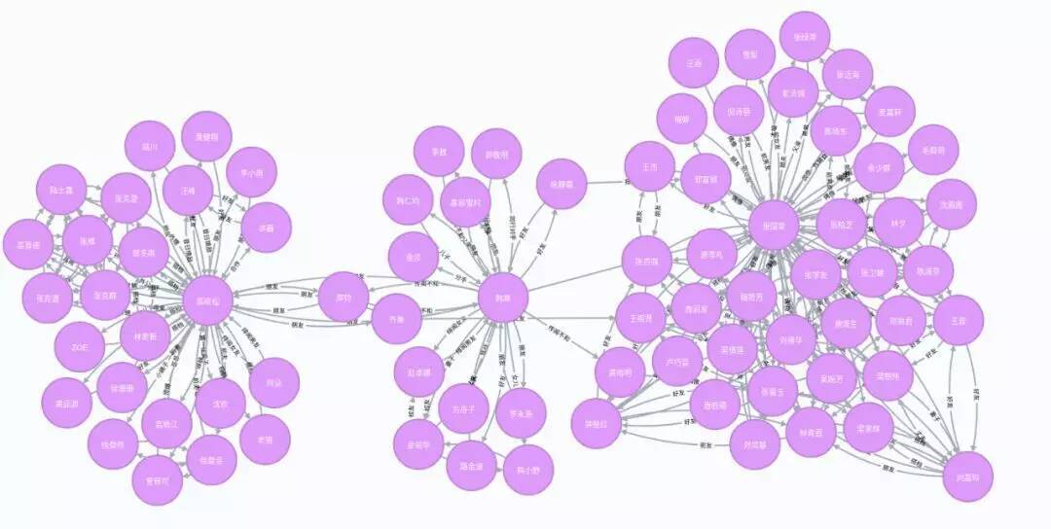​

**5. 军事知识图谱**。基于mongodb存储的军事领域知识图谱问答项目，包括飞行器、太空装备等8大类，100余小类，共计5800项的军事武器知识库，该项目不使用图数据库进行存储，通过jieba进行问句解析，问句实体项识别，基于查询模板完成多类问题的查询，主要是提供一种工业界的问答思想。

地址：

<https://github.com/liuhuanyong/QAonMilitaryKG>

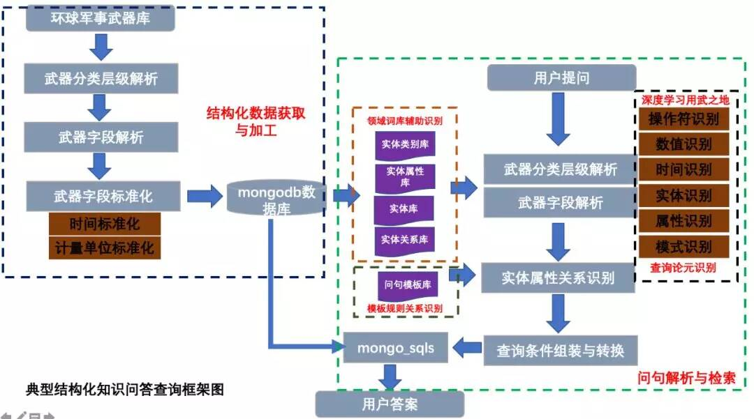​

**6. 京东知识图谱**。基于京东网站的1300种商品上下级概念，约10万商品品牌，约65万品牌销售关系，商品描述维度等知识库，基于该知识库可以支持商品属性库构建，商品销售问答，品牌物品生产等知识查询服务，也可用于情感分析等下游应用．

网址：

<https://github.com/liuhuanyong/ProductKnowledgeGraph>

